มาตรการป้องกันการแพร่ระบาดของเชื้อไวรัส “โควิด-19”
ในระดับพื้นที่ให้เป็นไปอย่างมีประสิทธิภาพ
ดำเนินการ ดังนี้
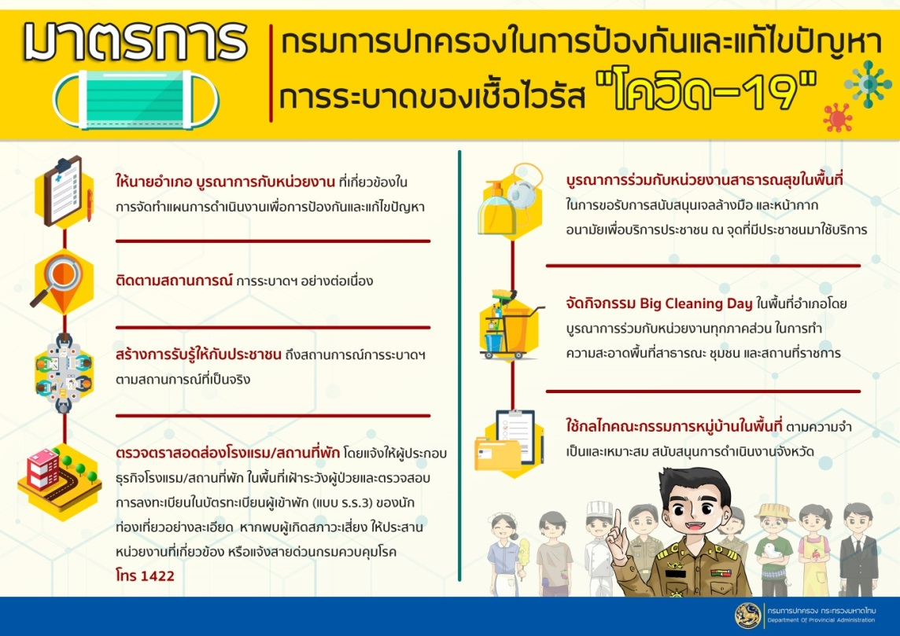
มาตรการป้องกันการแพร่ระบาดของเชื้อไวรัส “โควิด-19”
1. ให้นายอำเภอ และฝ่ายปกครอง ร่วมกันบูรณาการกับหน่วยงานที่เกี่ยวข้องในการจัดทำแผนการดำเนินงานเพื่อการป้องกันและแก้ไขปัญหาการระบาดของเชื้อไวรัส “โควิด-19”
2. ติดตามสถานการณ์การระบาดฯ อย่างต่อเนื่อง
3. สร้างการรับรู้ให้กับประชาชนถึงสถานการณ์การระบาดฯ ตามสถานการณ์ที่เป็นจริง เพื่อลดความตื่นตระหนก เพื่อให้เกิดความเข้าใจและแนวทางการปฏิบัติตนให้เกิดความปลอดภัย
4. ตรวจตราสอดส่องโรงแรม/สถานที่พัก โดยแจ้งให้ผู้ประกอบธุรกิจโรงแรม/สถานที่พักในพื้นที่เฝ้าระวังผู้ป่วยและตรวจสอบการลงทะเบียนในบัตรทะเบียนผู้เข้าพัก (แบบ ร.ร.3) ของนักท่องเที่ยวอย่างละเอียด หากพบผู้เกิดสภาวะเสี่ยง ให้ประสานหน่วยงานที่เกี่ยวข้อง หรือแจ้งสายด่วนกรมควบคุมโรคโทร 1422
5. บูรณาการร่วมกับหน่วยงานสาธารณสุขในพื้นที่ ในการขอรับการสนับสนุนเจลล้างมือ และหน้ากากอนามัยเพื่อบริการประชาชน ณ จุดที่มีประชาชนมาใช้บริการจำนวนมาก
6. จัดกิจกรรม Big Cleaning Day ในพื้นที่อำเภอโดยบูรณาการร่วมกับหน่วยงานทุกภาคส่วน ในการทำความสะอาดพื้นที่สาธารณะ ชุมชน และสถานที่ราชการ
7. ใช้กลไกคณะกรรมการหมู่บ้านในพื้นที่ ตามความจำเป็นและเหมาะสม ในการดำเนินงานจัดกิจกรรม เพื่อเตรียมความพร้อมในการป้องกันการระบาดของเชื้อไวรัส “โควิด-19”
ทั้งนี้ หากเกิดกรณีต้องสงสัย และความเสี่ยงในสถานการณ์การระบาดของเชื้อไวรัส “โควิด-19” ในพื้นที่ให้รีบดำเนินการประสานหน่วยงานที่เกี่ยวข้องโดยเร่งด่วน
#มาตรการป้องกัน​ #โควิด19​

